
МИНОБРНАУКИ РОССИИ
Федеральное государственное бюджетное образовательное учреждение
высшего образования
«МИРЭА − Российский технологический университет»
РТУ МИРЭА
Институт информационных технологий (ИИТ)

ОТЧЕТ ПО ПРАКТИЧЕСКОЙ РАБОТЕ
по дисциплине «Технология разработки программных приложений»

Практическое задание № 4

Студент группы ИНБО-01-17 | ИКБО-04-22 Арефьев А.М | (подпись)
Отчет представлен | «___»________2024г.

Москва 2024 г

ОГЛАВЛЕНИЕ
ЗАДАНИЕ 3
Цель работы: 3
Часть 1. Образы 3
Часть 2. Изоляция 4
Часть 3. Работа с портами 5
Часть 4. Именованные контейнеры, остановка и удаление 6
Часть 5. Постоянное хранение данных 8
Часть 5.1. Тома 9
Часть 5.2. Монтирование директорий и файлов 10
Часть 6. Переменные окружения 11
Часть 7. Dockerfile 11
Часть 8. Индивидуальные задания 13
Вывод 16

ЗАДАНИЕ
Работа выполнена при использовании oraclevm с виртуальной машиной ubuntu.

Цель работы:
Изучить систему контейнеризации Docker. Выполнить все шаги из разделов 1-7.

Часть 1. Образы
Посмотрите на имеющиеся образы: docker images. Загрузите образ: docker pull ubuntu — будет загружен образ ubuntu:latest — последняя доступная версия. Для загрузки конкретной версии, нужно указать тег, например, 12.04: docker pull ubuntu:12.04. Посмотрите на имеющиеся образы ещё раз: docker images — должны появиться новые загруженные образы. Посмотрите список контейнеров, выполнив команду: docker ps -a.
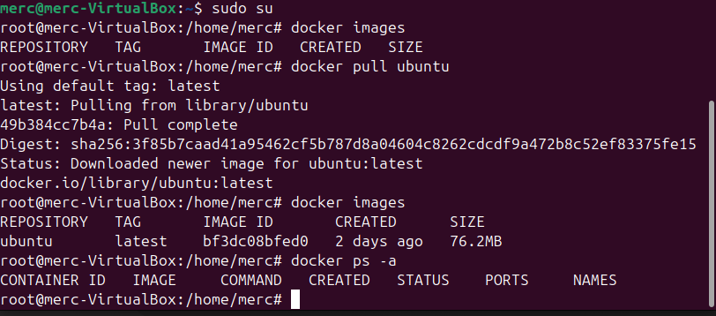
Рисунок 1 — Задание 1

Часть 2. Изоляция
Посмотрим информацию о хостовой системе, выполнив команду hostname. Выполните её ещё один раз. Вопрос: одинаковый ли результат получился при разных запусках? Попробуем выполнить то же самое в контейнерах. Выполните два раза команду docker run ubuntu hostname. Вопрос: Одинаковый ли результат получился при разных запусках? В случае запуска команды в контейнерах, ответ будет немного отличаться, будет разный hostname. Так происходит, потому что из одного образа ubuntu были запущены два изолированных контейнера, поэтому у них и был разный hostname. Заново выполните docker ps -a — там должны появиться запущенные ранее контейнеры. Запуск контейнеров производится командой: docker run --флаги --докера имя_контейнера команда для запуска -и --флаги --запуска --программы. Запустите bash в контейнере: docker run ubuntu bash. Ничего не произошло. Это не баг. Интерактивные оболочки выйдут после выполнения любых скриптовых команд, если только они не будут 1 запущены в интерактивном терминале — поэтому для того, чтобы этот пример не завершился, вам нужно добавить флаги -i -t или сгруппированно -it: docker run -it ubuntu bash. Выполняя запуск контейнера, указывая образ ubuntu, неявно указывался образ ubuntu:latest.
Следовательно, следующие команды равнозначны:
• docker run ubuntu hostname
• docker run ubuntu:latest hostname Если бы мы хотели запустить ubuntu:12.04, то нужно было бы выполнить команду docker run ubuntu:12.04 hostname.
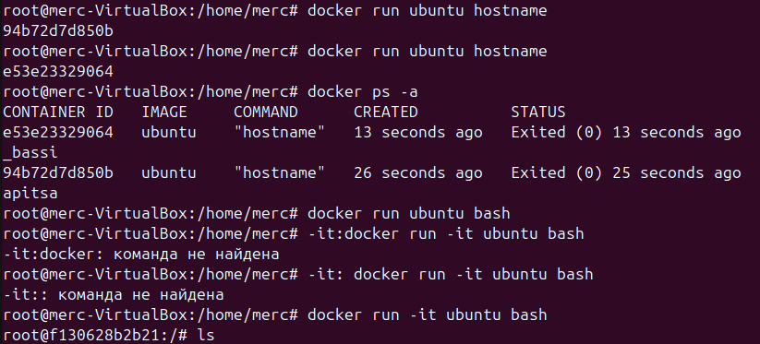
Рисунок 2 — Часть 2
Результат не одинаков.

Часть 3. Работа с портами
Для начала, загрузите образ python командой docker pull python. В качестве примера, запустите встроенный в Python модуль веб-сервера из корня контейнера, чтобы отобразить содержание контейнера. docker run -it python python -m http.server При запуске пишется, что сервер доступен по адресу http://0.0.0.0:8000/. Однако, если открыть этот адрес, то ничего не будет видно, потому что порты не проброшены. Завершите работу веб-сервера, нажав комбинацию клавиш Ctrl+C. Для проброса портов используется флаг -p hostPort:containerPort Добавьте его, чтобы пробросить порт 8000: docker run -it -p8000:8000 python python -m http.server — теперь по адресу http://0.0.0.0: 8000/ (если не открывается на Windows, то вместо 0.0.0.0 нужно указать localhost) открывается содержимое корневой директории в контейнере. Для того, чтобы доступный в контейнере на порту 8000 веб-сайт в хостовой системе открывался на порту 8888, необходимо указать флаг -p 8888:8000: docker run -it -p8888:8000 python python -m http.server. Завершите работу веб-сервера, нажав комбинацию клавиш Ctrl+C.
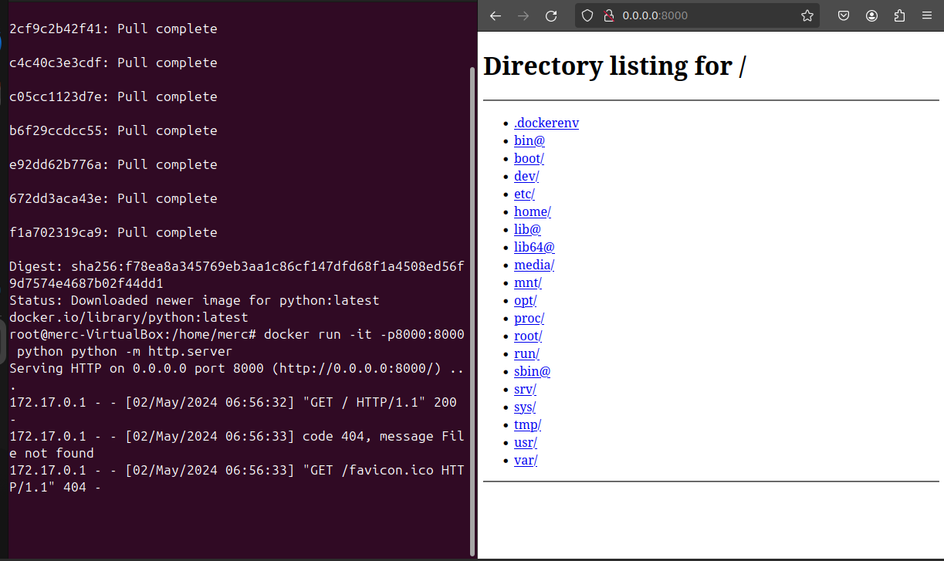
Рисунок 3 — Часть 3

Часть 4. Именованные контейнеры, остановка и удаление
Запустите контейнер: docker run -it -p8000:8000 python python -m http.server. Нажмите Ctrl+C — выполнение завершится. Для того, чтобы запустить контейнер в фоне, нужно добавить флаг -d/--detach. Также определим имя контейнеру, добавив флаг --name. docker run -p8000:8000 --name pyserver -d python python -m http.server Убедитесь, что контейнер всё ещё запущен: docker ps | grep pyserver — вывод команды не должен быть пустым. Для просмотра логов контейнера, воспользуйтесь командой docker logs pyserver. Для того, чтобы остановить выполнение контейнера, существует команда docker stop pyserver. Однако, если снова попробовать запустить командой docker run -it -p8000:8000 --name pyserver -d python python -m http.server, то возникнет ошибка: контейнер с таким именем существует. Его нужно удалить docker rm pyserver. Для остановки и удаления контейнера можно воспользоваться командой docker rm -f pyserver вместо выполнения двух отдельных команд stop и rm. После удаления контейнер с таким именем можно будет создать заново. Для того, чтобы контейнер удалялся после завершения работы, нужно указать флаг --rm при его запуске — далее в работе мы будем использовать данный флаг: docker run --rm -p8000:8000 --name pyserver -d python python -m http.server
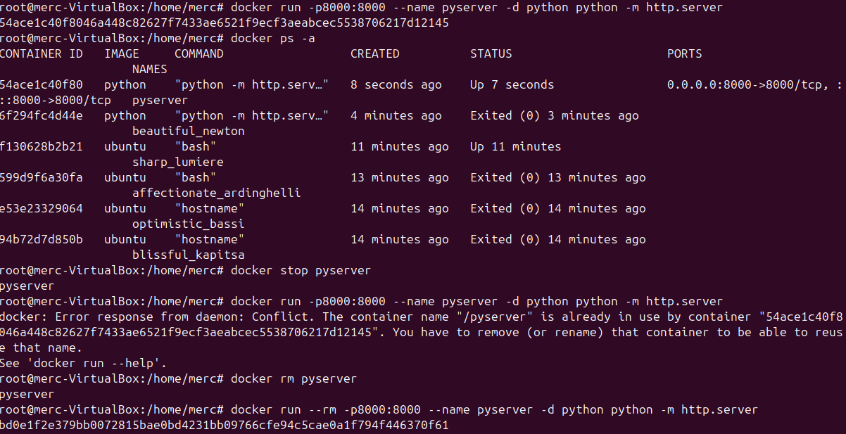
Рисунок 4 — Часть 4

Часть 5. Постоянное хранение данных
Запустите контейнер: docker run -it -p8000:8000 python python -m http.server. Нажмите Ctrl+C — выполнение завершится. Для того, чтобы запустить контейнер в фоне, нужно добавить флаг -d/--detach. Также определим имя контейнеру, добавив флаг --name. docker run -p8000:8000 --name pyserver -d python python -m http.server Убедитесь, что контейнер всё ещё запущен: docker ps | grep pyserver — вывод команды не должен быть пустым. Для просмотра логов контейнера, воспользуйтесь командой docker logs pyserver. Для того, чтобы остановить выполнение контейнера, существует команда docker stop pyserver. Однако, если снова попробовать запустить командой docker run -it -p8000:8000 --name pyserver -d python python -m http.server, то возникнет ошибка: контейнер с таким именем существует. Его нужно удалить docker rm pyserver. Для остановки и удаления контейнера можно воспользоваться командой docker rm -f pyserver вместо выполнения двух отдельных команд stop и rm. После удаления контейнер с таким именем можно будет создать заново. Для того, чтобы контейнер удалялся после завершения работы, нужно указать флаг --rm при его запуске — далее в работе мы будем использовать данный флаг: docker run --rm -p8000:8000 --name pyserver -d python python -m http.server
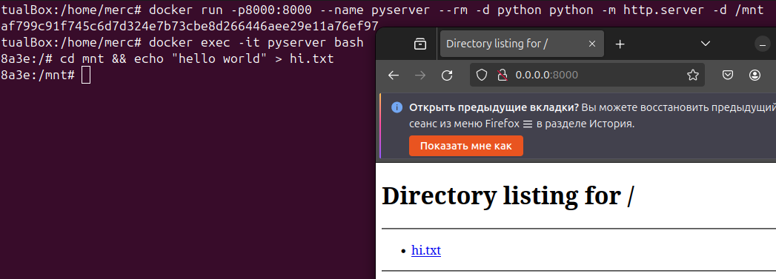
Рисунок 5 — Часть 5
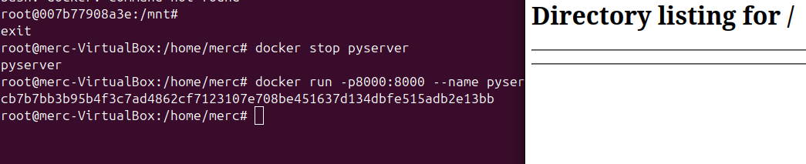
Рисунок 6 — Часть 5

Часть 5.1. Тома
Первый способ — это создать отдельный том с помощью ключа -v myvolume:/mnt, где myvolume — название тома, /mnt — директория в контейнере, где будут доступны данные. Попробуйте снова создать контейнер, но уже с примонтированным томом: docker run - p8000 :8000 - - rm - - name pyserver - d \ - v $ ( pwd )/ myfiles :/ mnt python python - m http . server - d / mnt Затем, если создать файл (выполнить docker exec -it pyserver bash и внутри контейнера выполнить cd mnt && echo "hello world" > hi.txt), то даже после удаления контейнера данные в этом томе будут сохранены. Чтобы узнать где хранятся данные, выполните команду docker inspect -f "{{json .Mounts }}" pyserver, в поле Source будет храниться путь до тома на хостовой машине. Для управления томами существует команда docker volume, ознакомиться с которой предлагается самостоятельно.
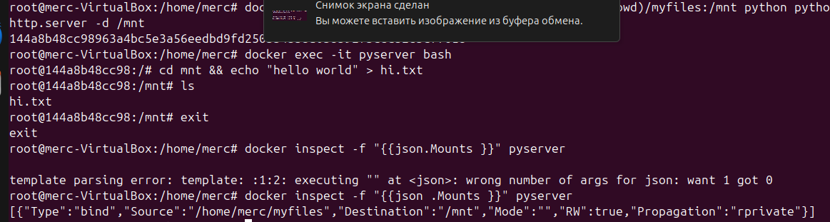
Рисунок 7 — Часть 5.1

Часть 5.2. Монтирование директорий и файлов
Сперва, остановите контейнер, созданный на предыдущем шаге: docker stop pyserver. Иногда требуется пробросить в контейнер конфигурационный файл или отдельную директорию. Для этого используется монтирование директорий и файлов. Создадим директорию и файлы, которые будем монтировать. Часть из них нам понадобится дальше: создайте директорию: mkdir myfiles, в ней создайте файл host.txt: touch myfiles/host.txt Запустте контейнер: docker run -p8000:8000 --rm --name pyserver -d -v $(pwd)/myfiles:/mnt python \ python -m http.server -d /mnt Команда pwd — выведет текущую директорию, например: /home/user/dome-directory, в итоге получился абсолютный путь до файла: /home/user/dome-directory/myfiles. Обратный слеш (\) перед переводом строки экранирует символ перевода строки и позволяет написать одну команду в несколько строк. Затем, зайдите в контейнер: docker exec -it pyserver bash, перейдите в директорию /mnt командой cd /mnt. Если вывести список файлов командой ls, то там будет файл host.txt, примонтированный вместе с директорией myfiles Создайте файл echo "hello world" > hi.txt, а затем выйдите из контейнера: exit. Теперь на хостовой машине в директории myfiles/ появится файл hi.txt. Проверить можно командой ls myfiles. Остановите контейнер: docker stop pyserver. Для того, чтобы примонтировать один файл, нужно указать ключ -v, например: 4 -v $(pwd)/myfiles/host.txt:/mnt/new-name-of-host.txt – файлу в контейнере присвоится другое имя: new-name-of-host.txt. Если на Windows возникают ошибки при монтировании, убедитесь, что вы используете bash , а не cmd.exe.
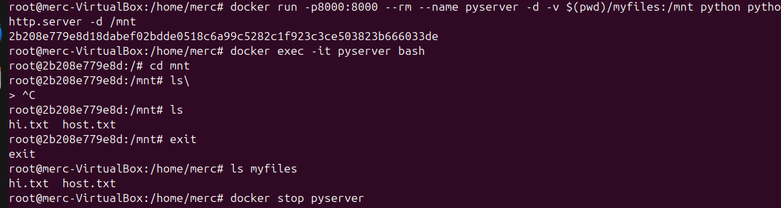
Рисунок 8 — Часть 5.2

Часть 6. Переменные окружения
Для передачи переменных окружения внутрь контейнера используется ключ -e. Например, чтобы передать в контейнер переменную окружения MIREA во значением «ONE LOVE», нужно добавить ключ -e MIREA="ONE LOVE". Проверьте, выведя все переменные окружения, определённые в контейнере с помощью утилиты env: docker run -it --rm -e MIREA="ONE LOVE" ubuntu env. Среди списка переменных будет и MIREA
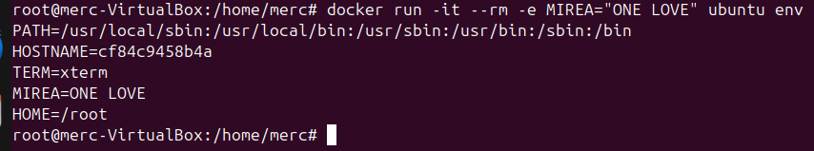
Рисунок 9 — Часть 6

Часть 7. Dockerfile
Соберите образ, в который будут установлены дополнительные пакеты, примонтируйте директорию и установите команду запуска. Для этого создаётся файл Dockerfile (без расширения). 1 FROM ubuntu :20.04 2 RUN apt update \ 3 && apt install - y python3 fortune \ 4 && cd / usr / bin \ 5 && ln - s python3 python 6 RUN / usr / games / fortune > / mnt / greeting - while - building . txt 7 ADD ./ data / mnt / data 8 EXPOSE 80 9 CMD [" python " , " - m " , " http . server " , " - d " , "/ mnt /" , "80"] Будьте внимательны при копировании, могут скопироваться неправильные минусы и лишние пробелы. В строке (1) указывается базовый образ, на основе которого будет строиться новый образ. В строках (2-5) указана команда, которая выполнится в процессе сборки. На самом деле, там выполняются несколько команд, соединённых && для того, чтобы создавать меньше слоёв в образе. В строках (6) тоже указана команда, которая сгенерирует случайную цитату и перенаправит вывод в файл /mnt/greeting-while-building.txt. Файл будет сгенерирован во время сборки образа. В строке (7) копируется всё содержимое директории ./data хостовой машины в директорию /mnt, которая будет доступна в контейнере. В строке (8) указывается, какой порт у контейнера будет открыт. В строке (9) указывается команда, которая будет выполнена при запуске, где 80 — порт, который будет слушать веб-сервер. Соберите образ с тегом mycoolimage с помощью команды docker build -t mycoolimage . Точка в конце указывает на текущую директорию, где лежит Dockerfile. Запуск производится командой docker run --rm -it -p8099:80 mycoolimage, где порт 8099 — порт на хостовой машине.
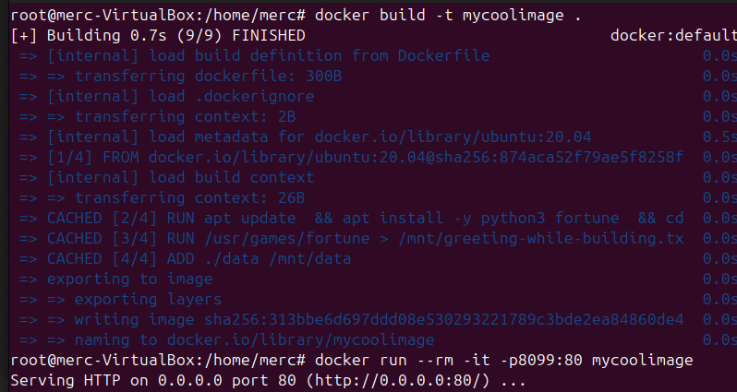
Рисунок 10 — Часть 7

Часть 8. Индивидуальные задания
Написать Dockerfile, собрать образ, запустить контейнер (и записать команду для его запуска). Для монтирования создайте директорию data и в ней файл student.txt, содержащий ФИО, название группы и номер варианта. Для установки пакетов использовать команду apt install -y название-пакета. В качестве примера можно использовать Dockerfile из раздела 7. Чётные варианты: • необходимо использовать базовый образ ubuntu:20.10 • примонтировать файл data/student.txt как /mnt/files/student.txt в контейнере. Нечётные варианты: • необходимо использовать базовый образ ubuntu:20.04 • примонтировать директорию data в директорию /mnt/files/ в контейнере. Запустить веб-сервер, отображающий содержимое /mnt/files, в хостовой системе должен открываться на порту (8800 + номер варианта). Например, для 22-го варианта это порт 8822. Установить пакет, согласно варианту: 1. cowsay 2. figlet 3. zip 4. imagemagick 5. git 6. patch 7. php-cli 8. postgresql-client 9. mysql-client 10. jq 11. gpg 12. wget 13. nginx 14. nano 15. emacs-nox
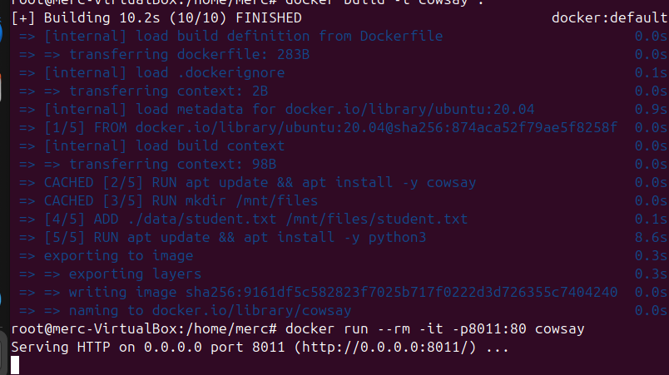
Рисунок 11 — Часть 8

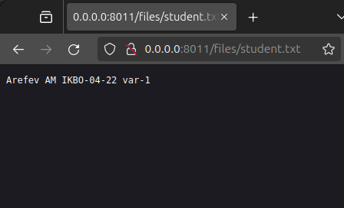
Рисунок 12 — Часть 8 Результат
Был взят порт 8011, при варианте 01, потому что 8001 порт был занят.
Листинг 1. Dockerfile
FROM ubuntu:20.04
RUN apt update && apt install -y cowsay
RUN mkdir /mnt/files
ADD ./data/student.txt /mnt/files/student.txt
EXPOSE 8011
RUN apt update && apt install -y python3
CMD ["python3", "-m", "http.server", "-d", "/mnt/", "8011"]

Вывод
Получил навыки по работе с bash.

